# Отчёт о выполнении лабораторной работы №2 Управление версиями

***Российский Университет Дружбы Народов***  
***Факульткт Физико-Математических и Естественных Наук***

***Дисциплина:*** *Операционные системы* ***Работу выполнял:*** *Адебайо Ридван*

*1032205020*

*НКНбд-01-20*

***Москва. Дисплейный класс РУДН. 2021г.***

## Основная задача, которую мне нужно сделать

* научиться отправлять и извлекать запросы из GitHub,
* научиться работать с git-flow и сделать релиз, а затем отправить свой код в github.

## Задачи

Настроить git на своем компьютере, инициализировать локальный репозиторий в папке с лабораторными работами, добавить все нужные файлы в репозиторий, подключить удаленный репозиторий с github, связать локальный и удаленные репозитории 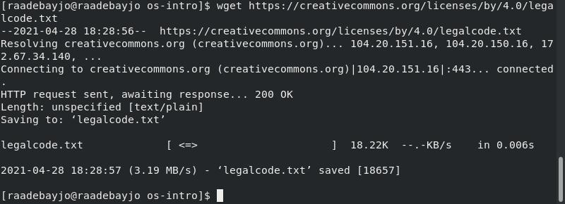 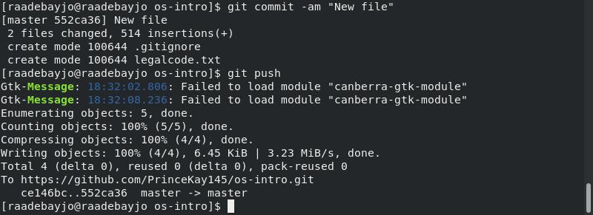 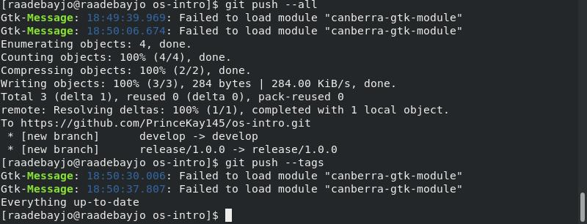 # Вывод В ходе своей работы я создал учетную запись github и репозиторий, подключил SSH-ключ и записал новые файлы на свой github из терминала